**ГКОУ «Специальная (коррекционная) общеобразовательная школа – интернат №25»**

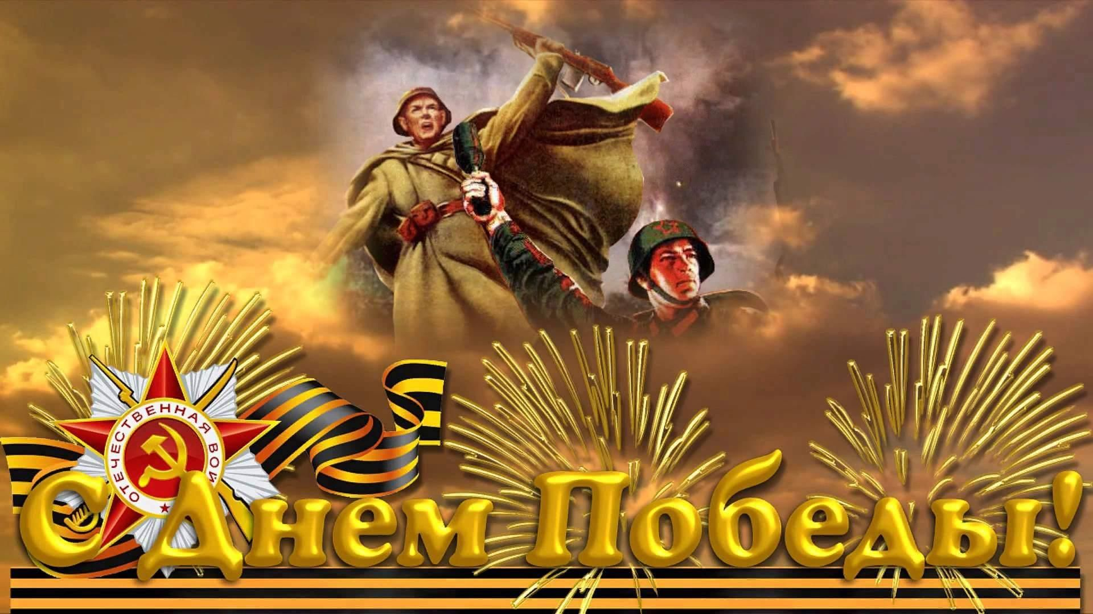

**Нестандартное логопедическое занятие – беседа**

**по развитию речи.**

**«День Победы»**

**Отличник народного просвещения,**

**Высшая квалификационная категория**

**Учитель – логопед**

**Наздрачева Ольга Михайловна**

**9 апреля 2025**

**Цели:**

**1. Коррекционно-образовательные задачи:**

1.Расширить знания о Великой Отечественной войне 1941- 1945гг. и празднике Победы. Чтение текста «День Победы» А. Митяев.

2. Формировать умения составлять полный ответ на вопрос, расширять словарный запас по теме: «80 лет Победы»

2. Познакомить учащихся с памятником подвига советских солдат в Великой Отечественной войне и современным подвигом российских военных Саур – Могила .

3. Объяснить словосочетания.

**2. Коррекционно-развивающие задачи:**

1. уметь пересказывать текст, отвечать на вопросы.

2. уметь объяснять словосочетания.

**3. Коррекционно-воспитательные задачи:**

1. Воспитывать чувство патриотизма, любовь к родине, гордость за страну, уважение к ветеранам.

**Оборудование:** сюжетные картинки, открытки, набор демонстрационного материала «Этот день победы», видео празднования Дня Победы в с. Красногвардейском.

**Ход занятия**

**1. Организационный момент.**

- Здравствуйте, ребята! Сегодня мы с вами поговорим о Великой Отечественной войне, о Дне Победы, посмотрим видео, прочитаем текст, перескажем его, ответим на все вопросы, я расскажу вам о памятнике в ДНР «Саур –Могила».

2. Просмотр видео.

3. Беседа о Дне Победы.

Каждый год наша страна отмечает очередную мирную весну. Сегодня прошло уже 80 лет с момента окончания самой жестокой и самой кровавой войны за всю историю человечества… Великой Отечественной войны… В нашей стране, без сомнения, нет ни одной семьи, которую не затронула бы эта беспощадная война. Часто современное поколение, не до конца осознает, какой ценой завоевана наша свобода. Все меньше остается ветеранов Великой Отечественной войны, тех, кто мог бы рассказать нам о всех ужасах той войны… войны, которая унесла жизни миллионов наших сограждан. Но время, фронтовые раны и болезни неумолимы. Ветеранов остается все меньше и меньше. Эта печальная статистика заставляет нас, всех тех, кто родился после победы, с особым почетом, заботой и вниманием относится к каждому ветераны Великой Отечественной войны. Каждый год в эти дни объявляется минута молчания, трижды звучат залпы военного салюта, и все мы думаем о своем, а по сути – об одном и том же: мысленно вспоминаем своих дедов и прадедов, которые на полях сражений отдали жизни ради победы, ради нашей жизни и нашего будущего.

Стихотворение Г.Рублева:

Скольким детям возвратили детство, Подарили радость и весну Рядовые армии Советской- Люди победившие войну.

- Как называются люди, победившие войну? (Победители)

- Как называется праздник в честь победителей? (День Победы)

Рассказ о празднике:

День Победы - самый торжественный, грустный и радостный праздник для нашего народа, он посвящен Великой Победе над фашизмом. 22 июня 1941 года фашистские войска напали на нашу Родину. Фашисты хотели сделать наших людей рабами. Они хотели захватить и Москву – столицу нашей Родины. Весь народ встал на защиту страны. Шли трудные бои, много людей погибло, но враг в Москву не прошел. Долго шла война. Наша армия очистила землю от фашистов и захватила главный город Германии Берлин. 9 мая 1945 года война закончилась нашей победой.

Все дальше уходит от нас 9 мая 1945 года, но мы по- прежнему помним, какой ценой достался нашим отцам, дедам и прадедам тот день. Каждый год отмечаем мы этот праздник и поздравляем воинов - ветеранов. Не все солдаты вернулись домой. Многие погибли, защищая землю от врагов. Народ не забывает своих героев. О них поют песни, им посвящают стихи. В их честь поставили много памятников. Один из них находится у Кремлевской стены . Это «Вечный огонь» - памятник всем солдатам, которые сражались с фашистами.

- Какой праздник мы отмечаем 9 Мая?

-Что хотели сделать фашисты с нашей страной?

- Кто встал на защиту Родины?

- В честь кого зажгли «Вечный огонь» у Кремлевской стены?

- Кому благодарен весь наш народ? Почему?

- Кого мы поздравляем в этот день?

-Что бывает на Красной площади 9 Мая утром (вечеом)?

- Кого поздравляют в этот день? Кого вспоминают?

-Куда возлагают цветы?.

**II. Актуализация опорных знаний и умений.**

**1. Чтение текста. А. Митяев. « День Победы».**

**День Победы.**

В теплом солнечном мае пришел долгожданный радостный день Победы. Разгромленная армия немецких фашистов, вся гитлеровская Германия капитулировала. Утром 9 мая снова загрохотало, загремело. Поднялась стрельба из оружия всех видов. Стреляли пистолеты, автоматы, винтовки, пулеметы, пушки, танки. Это солдаты, бравшие Берлин, салютовали Победе. Страшный был враг. Хотел весь мир завоевать. Хотел истребить целые народы. В борьбе против гитлеровской Германии участвовали многие страны. Но главное дело в разгроме фашистов сделал Советский Союз. Основную тяжесть войны вынесли на себе советские люди. В битве с фашизмом мы не только отстояли свою Родину, мы помогли освободиться от фашистов другим народам. Во всей истории человечества нет подвига, равного подвигу наших воинов, рабочих, колхозников, совершенному в Великой Отечественной войне. Весь мир знал это, мы сами знали это. И наша радость была бескрайней и лучезарной. В Берлине советские солдаты шли к рейхстагу. Совсем недавно в нем заседало правительство фашистской Германии. А в майские победные дни в его разбитых окнах, проломах стен и потолков гулял свежий весенний ветер. На площади перед огромным зданием играли гармошки, баяны. Солдаты пели, плясали. Снимались, чтобы показать своим детям, потом внукам исторические фотокарточки. На стенах и колоннах, иссеченных осколками, писали свои фамилии, названия местности, откуда начинали победный путь. Улицы нашей столицы 9 мая заполнились толпами народа. Все шли к Кремлю - на Красную площадь. Слезы были на глазах москвичей. Плакали от счастья, что победили в тяжелейшей войне. И от печали плакали, вспоминали погибших в боях. Военных людей, не спрашивая, кто они, обнимали, целовали, хватали в охапку и качали - подбрасывая над морем человеческих голов. Ночью грянул невиданный, неслыханный салют - тридцать залпов из тысячи орудий. Радио разнесло эти торжественные громы над всей страной. Как раскаты первой весенней грозы возвещают приход тепла на землю, так праздничный салют возвестил начало мирной жизни и мирного труда.

1. Пересказать текст.

2 . Ответить на вопросы:

-Когда наступила Победа советского народа в Великой Отечественной Войне?

- Кто вынес основную тяжесть в этой войне?

- Кому советские воины помогли освободиться от фашистов?

- Как встречали Победу наши воины в Берлине?

- Как встречали Праздник Победы в Москве?

**2. Беседа – рассказ о памятнике « Саур – Могила».**

Народ не забывает своих героев. В их честь поставили много памятников. Один из них находится у Кремлевской стены . Это «Вечный огонь» - памятник всем солдатам, которые сражались с фашистами. Однако сегодня фашизм вновь пытается поднять свою голову. Об этом нам свидетельствуют события на Украине, где сегодня идет СВО. Мне хочется рассказать вам о другом памятнике. Он связывает времена Великой Отечественной войны и наше, сегодняшнее время.

ТАСС-ДОСЬЕ. 8 сентября 2022 года в Донецкой Народной Республике (ДНР) прошла церемония [открытия](https://tass.ru/obschestvo/15700667) восстановленного мемориального комплекса "Саур-Могила", посвященного освобождению Донбасса советскими войсками в 1943 году в ходе Великой Отечественной войны. Комплекс был разрушен в 2014 году во время боев с вооруженными силами Украины.

Саур-Могила - курган в Шахтерском районе ДНР высотой 277,9 м над уровнем моря. Находится в бассейне рек Крынка и Миус в 90 км к северу от Азовского моря, является частью Донецкого кряжа.

**История места**

Верхняя часть кургана представляет собой искусственную насыпь, появившуюся в II тыс. до н. э. Саур-Могила упоминается в исторических казацких песнях и легендах. Курган впервые был описан русским археологом Иваном Забелиным в 1864 году. В 1936 году правительство Украинской ССР объявило Саур-Могилу памятником древности и героического украинского эпоса.

В годы Великой Отечественной войны 1941-1945 годов высота 277,9 м имела особое стратегическое и тактическое значение. В период германской оккупации Донбасса, с 1941 по 1943 годы, в окрестностях Саур-Могилы были построены оборонительные сооружения так называемого Миус-фронта, на вершине кургана был расположен наблюдательный пункт 6-й армии вермахта (группа Холлидт). Глубина линии укреплений достигала 12 км, длина - 104 км. Всего для обороны было задействовано порядка 800 опорных пунктов в полосе шириной 45-50 км.

17 июля 1943 года войска Рабоче-крестьянской Красной армии (РККА) внезапной атакой прорвали фронт на глубину до 10 км и заняли плацдарм на западном берегу реки Миус у подножия Саур-Могилы. Однако ввиду того, что немецкое командование сумело оперативно перебросить в этот район резервы, состоящие из элитных подразделений СС, к 2 августа силы Красной армии вынуждены были отойти на исходные позиции. 18 августа советские войска перешли в новое наступление и снова приблизились к Саур-Могиле. В ночь на 30 августа группа разведчиков 96-й стрелковой дивизии РККА пробилась на вершину кургана и заняла там оборону. Уже на следующий день подразделения вермахта прекратили контратаки и начали отступление, а на высоте был поднят красный флаг.

**Мемориальный комплекс**

Сразу после окончания войны на Саур-Могиле был установлен памятник павшим советским солдатам, представлявший собой шестиметровую пирамиду из местного известняка с красной звездой наверху. Площадка вокруг пирамиды была обрамлена корабельной цепью, а по ее углам стояли пушки, оставшиеся после боев. У памятника была надпись, сообщавшая о потере 5-й ударной армией Южного фронта 23 тыс. 238 солдат и офицеров в боях за освобождение Донбасса.

В 1960 году донецкая организация Союза архитекторов СССР сообщила о проведении открытого конкурса на лучший проект нового памятника на Саур-Могиле. Всего в конкурсе приняли участие 37 творческих организаций из УССР и РСФСР. В итоге победителем стал киевский коллектив скульпторов и архитекторов в составе Флориана Коцюбинского, Ивана Горового и Ксанфия Кузнецова. Сбором средств на строительство памятника занимались комсомольцы близлежащих городов в ходе массовых воскресников на предприятиях.

Одновременно со строительством на территории кургана проводились археологические исследования древнего захоронения срубной культуры, найденного под искусственной насыпью.

10 сентября 1967 года состоялось торжественное открытие мемориального комплекса, на котором присутствовали более 300 тыс. человек. На вершине кургана был установлен 36-метровый гранитный обелиск. Внутри него находилась комната боевой славы, где были выставлены фотокопии газет с публикациями военных лет о Миус-фронте, картосхемы взятия высоты, а также портреты участников штурма. У подножия обелиска была создана верхняя смотровая площадка и установлена скульптура Советского солдата (в 1975 году рядом с ней был зажжен Вечный огонь). К вершине кургана вела широкая лестница, слева от которой располагалась надпись: "Берегите, берегите, берегите мир!", а с правой стороны были размещены четыре пилона, каждый из которых посвящен одному из четырех родов войск: пехотинцам, танкистам, артиллеристам и летчикам.

В 2009 году "Саур-Могиле" был присвоен статус памятника культурного наследия Украины национального значения.

**Повреждения 2014 года**

Летом 2014 года на протяжении месяца за Саур-Могилу шли ожесточенные бои между вооруженными силами провозглашенной ДНР и Украины. Окончательно высота была занята донецкими ополченцами в конце августа 2014 года. В результате обстрелов со стороны украинских силовиков мемориал сильно пострадал. Обелиск и фигура солдата были разрушены, значительные повреждения получили пилоны и барельефы. Власти ДНР неоднократно заявляли о подготовке к началу восстановления мемориала.

1 июля 2022 года о реконструкции мемориала объявило Минобороны РФ. Строительные работы велись в круглосуточном режиме военно-строительным комплексом российского военного ведомства при содействии волонтеров студенческих отрядов из разных регионов РФ. За художественную составляющую отвечало Российское военно-историческое общество (РВИО). Всего в восстановительных работах было задействовано более 200 специалистов и 20 единиц техники Минобороны РФ, ДНР и РВИО.

В ходе реконструкции были воссозданы четыре исторических рельефа, 36-метровая стела, фигура Солдата Победы и Вечный огонь. При этом все захоронения, в том числе защитников ДНР, были сохранены. В память о событиях 2014 года на исторических рельефах оставили следы обстрелов и фрагменты снарядов. Подвиг современных защитников Донбасса увековечен на трех новых рельефах, которые были вписаны в композицию мемориала.

25 августа 2022 года был проведен пробный пуск Вечного огня, а также завершены монтаж стелы и реставрация исторических пилонов. 30 августа завершилась установка памятника Солдату Победы. 8 сентября на Саур-Могиле зажгли Вечный огонь, который привезли из Москвы. После зажжения огня главы ДНР и Луганской Народной Республики (ЛНР) Денис Пушилин и Леонид Пасечник возложили цветы у подножия памятника. Затем была объявлена минута молчания.

**III. Итог урока.**

- Кого называют победителями?

- Кто победил в Великой Отечественной Войне 1941- 1945 гг.?

- Какие памятники воинам - победителям вы знаете?

- В нашем селе есть памятник воинам Великой Отечественной войны?